## 动能定理及其应用

### 考点一　动能定理的理解和基本应用

1．动能

(1)定义：物体由于运动而具有的能量叫作动能．

(2)公式：*E*k＝*mv*2，单位：焦耳(J).1 J＝1 N·m＝1 kg·m2/s2.

(3)动能是标量、状态量．

2．动能定理

(1)内容：力在一个过程中对物体做的功，等于物体在这个过程中动能的变化．

(2)表达式：*W*＝Δ*E*k＝*E*k2－*E*k1＝*mv*22－*mv*12.

(3)物理意义：合力做的功是物体动能变化的量度．

技巧点拨

1．适用条件

(1)动能定理既适用于直线运动，也适用于曲线运动．

(2)动能定理既适用于恒力做功，也适用于变力做功．

(3)力可以是各种性质的力，既可以同时作用，也可以分阶段作用．

2．解题步骤

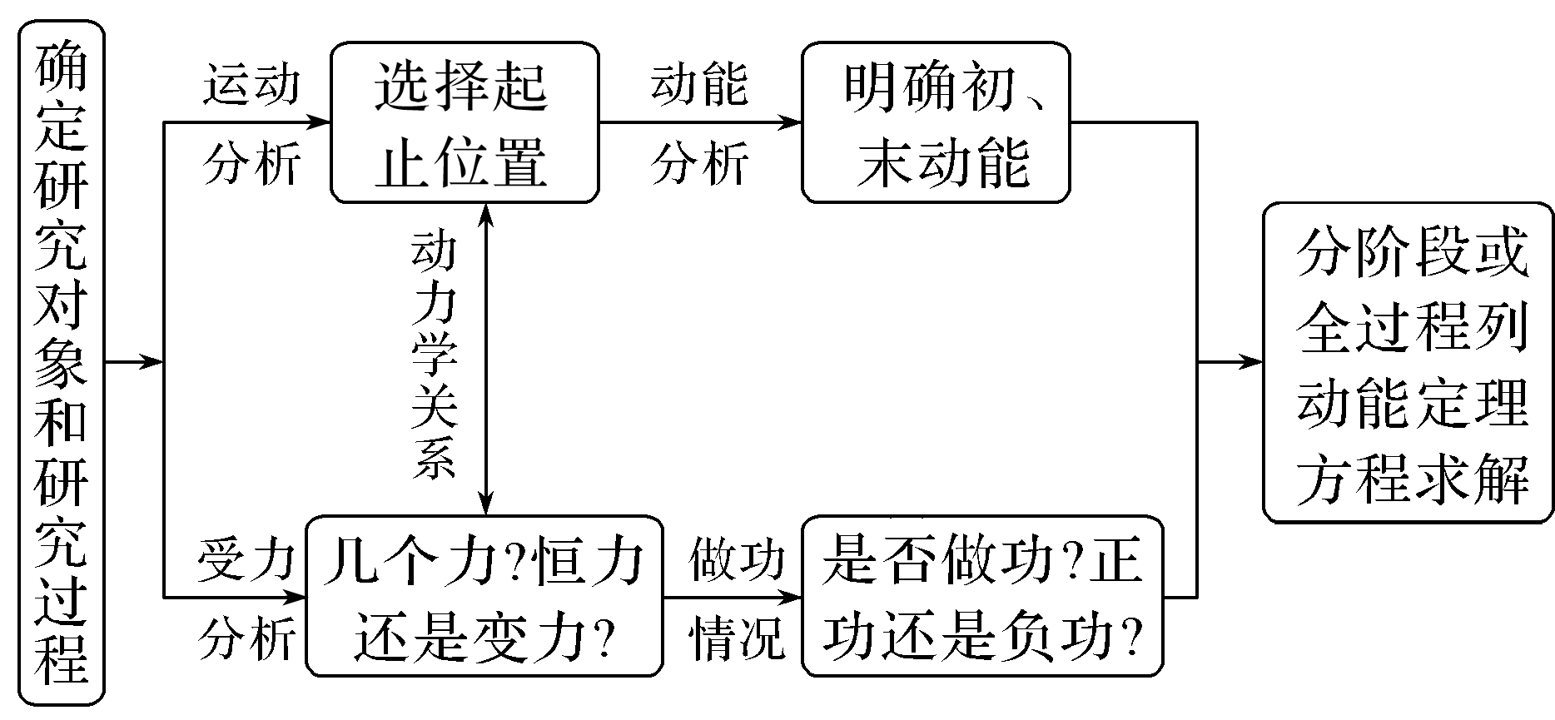

3．注意事项

(1)动能定理中的位移和速度必须是相对于同一个参考系的，一般以地面或相对地面静止的物体为参考系．

(2)当物体的运动包含多个不同过程时，可分段应用动能定理求解；也可以全过程应用动能定理求解．

(3)动能是标量，动能定理是标量式，解题时不能分解动能．

例题精练

1．滑雪运动深受人民群众喜爱．如图1所示，某滑雪运动员(可视为质点)由坡道进入竖直面内的圆弧形滑道*AB*，从滑道的*A*点滑行到最低点*B*的过程中，由于摩擦力的存在，运动员的速率不变，则运动员沿*AB*下滑过程中(　　)

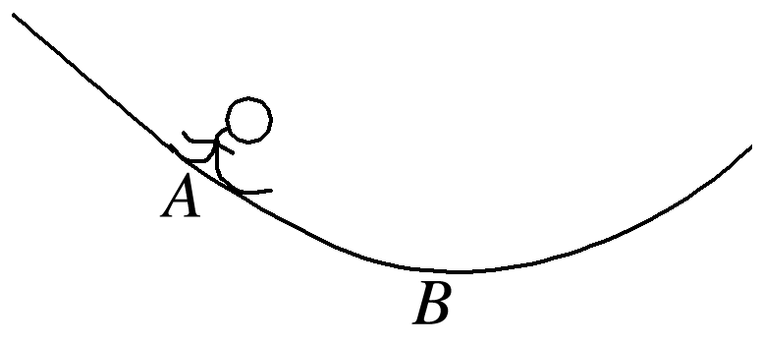

图1

A．所受合外力始终为零

B．所受摩擦力大小不变

C．合外力做功一定为零

D．机械能始终保持不变

答案　C

解析　运动员从*A*点滑到*B*点的过程中速率不变，则运动员做匀速圆周运动，其所受合外力指向圆心，A错误；如图所示，运动员受到的沿圆弧切线方向的合力为零，即*F*f＝*mg*sin *α*，下滑过程中*α*减小，sin *α*变小，故摩擦力*F*f变小，B错误；由动能定理知，运动员匀速率下滑动能不变，合外力做功为零，C正确；运动员下滑过程中动能不变，重力势能减小，机械能减小，D错误．

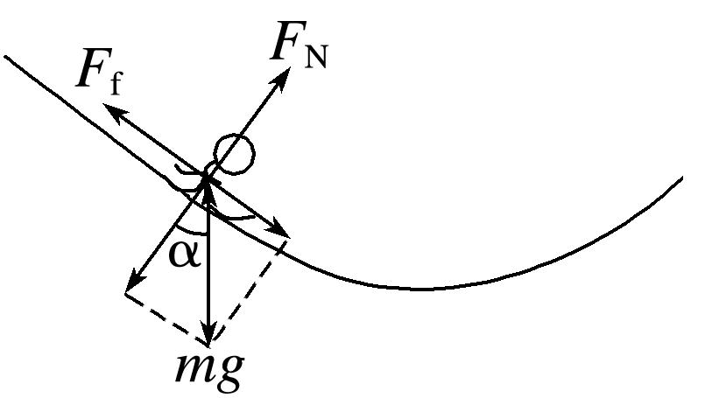

2．如图2所示为一滑草场．某条滑道由上下两段高均为*h*，与水平面倾角分别为45°和37°的滑道组成，载人滑草车与草地之间的动摩擦因数均为*μ*.质量为*m*的载人滑草车从坡顶由静止开始自由下滑，经过上、下两段滑道后，最后恰好静止于滑道的底端(不计载人滑草车在两段滑道交接处的能量损失，重力加速度大小为*g*，sin 37°＝0.6，cos 37°＝0.8)．则(　　)

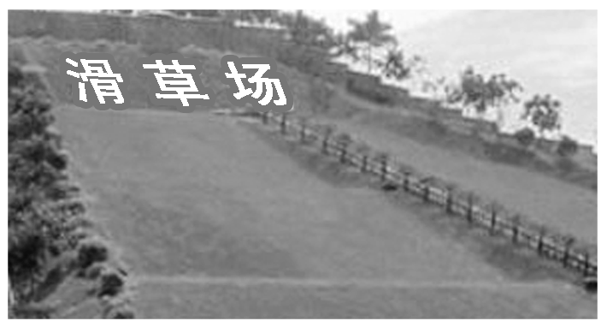

图2

A．动摩擦因数*μ*＝

B．载人滑草车最大速度为

C．载人滑草车克服摩擦力做功为*mgh*

D．载人滑草车在下段滑道上的加速度大小为*g*

答案　AB

解析　对载人滑草车从坡顶由静止开始滑到底端的全过程分析，由动能定理可知：*mg*·2*h*－*μmg*cos 45°·－*μmg*cos 37°·＝0，解得*μ*＝，选项A正确； 对经过上段滑道的过程分析，根据动能定理有*mgh*－*μmg*cos 45°·＝*mv*m2，解得：*v*m＝，选项B正确；载人滑草车克服摩擦力做功为2*mgh*，选项C错误；载人滑草车在下段滑道上的加速度为*a*＝＝－*g*，故大小为*g*，选项D错误．

### 考点二　应用动能定理求变力做功

在一个有变力做功的过程中，由动能定理，*W*变＋*W*恒＝*mv*22－*mv*12，物体初、末速度已知，恒力做功*W*恒可根据功的公式求出，这样就可以得到*W*变＝*mv*22－*mv*12－*W*恒，就可以求变力做的功了．

例题精练

3．质量为*m*的物体以初速度*v*0沿水平面向左开始运动，起始点*A*与一轻弹簧*O*端相距*s*，如图3所示．已知物体与水平面间的动摩擦因数为*μ*，物体与弹簧相碰后，弹簧的最大压缩量为*x*，则从开始碰撞到弹簧被压缩至最短，物体克服弹簧弹力所做的功为(重力加速度大小为*g*)(　　)

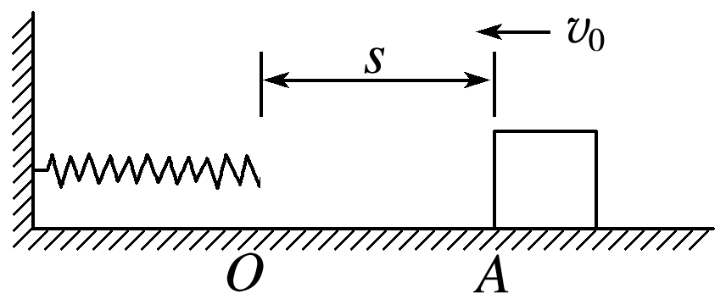

图3

A.*mv*02－*μmg*(*s*＋*x*) B.*mv*02－*μmgx*

C．*μmgs* D．*μmg*(*s*＋*x*)

答案　A

解析　根据功的定义式可知物体克服摩擦力做功为*W*f＝*μmg*(*s*＋*x*)，由动能定理可得－*W*弹－*W*f＝0－*mv*02，则*W*弹＝*mv*02－*μmg*(*s*＋*x*)，故选项A正确．

### 考点三　动能定理与图象结合的问题

1．解决图象问题的基本步骤

(1)观察题目给出的图象，弄清纵坐标、横坐标所对应的物理量及图线所表示的物理意义．

(2)根据物理规律推导出纵坐标与横坐标所对应的物理量间的函数关系式．

(3)将推导出的物理规律与数学上与之相对应的标准函数关系式相对比，找出图线的斜率、截距、图线的交点、图线下的面积等所表示的物理意义，分析解答问题，或者利用函数图线上的特定值代入函数关系式求物理量．

2．图象所围“面积”和图象斜率的含义

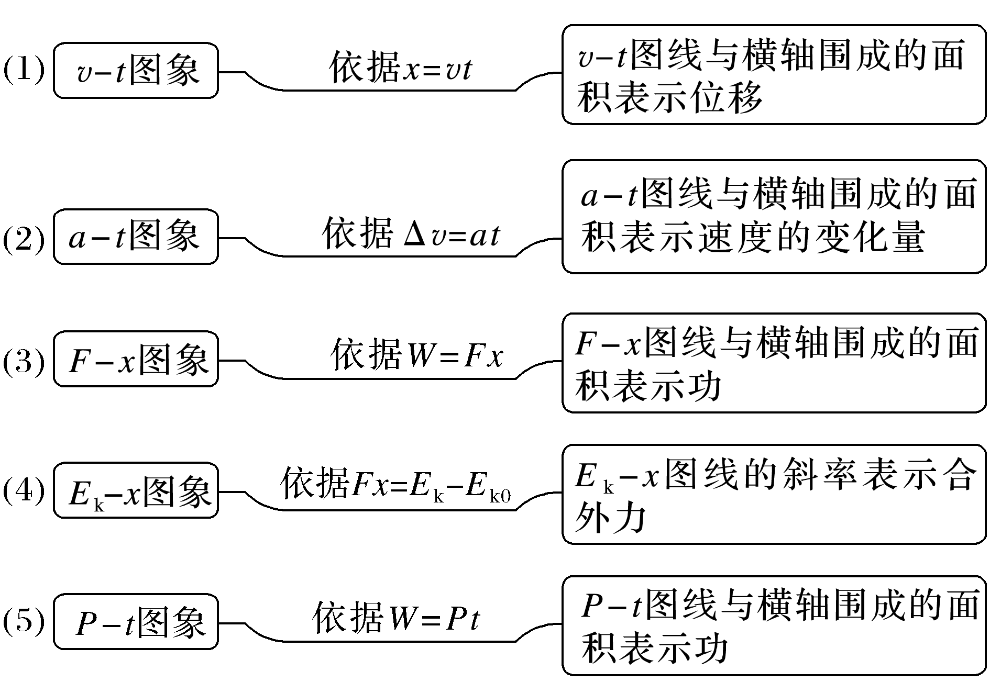

例题精练

4．用传感器研究质量为2 kg的物体由静止开始做直线运动的规律时，在计算机上得到0～6 s内物体的加速度随时间变化的关系如图4所示．下列说法正确的是(　　)

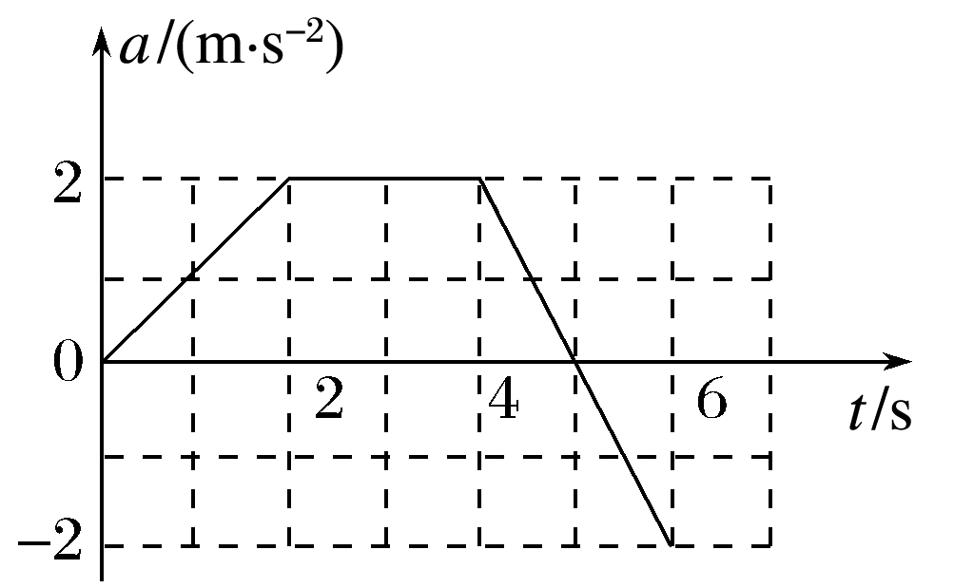

图4

A．0～6 s内物体先向正方向运动，后向负方向运动

B．0～6 s内物体在4 s时的速度最大

C．物体在2～4 s内的速度不变

D．0～4 s内合力对物体做的功等于0～6 s内合力对物体做的功

答案　D

解析　物体6 s末的速度*v*6＝×(2＋5)×2 m/s－×1×2 m/s＝6 m/s，结合题图可知0～6 s内物体一直向正方向运动，A项错误；由题图可知物体在5 s末速度最大，*v*m＝×(2＋5)×

2 m/s＝7 m/s，B项错误；由题图可知物体在2～4 s内加速度不变，做匀加速直线运动，速

度变大，C项错误；在0～4 s内由动能定理可知，*W*合4＝*mv*42－0，又*v*4＝×(2＋4)×2 m/s＝6 m/s，得*W*合4＝36 J,0～6 s内合力对物体做的功：*W*合6＝*mv*62－0，又*v*6＝6 m/s，

得*W*合6＝36 J，则*W*合4＝*W*合6，D项正确．

5.质量为2 kg的物块放在粗糙水平面上，在水平拉力的作用下由静止开始运动，物块的动能*E*k与其发生的位移*x*之间的关系如图5所示．已知物块与水平面间的动摩擦因数*μ*＝0.2，重力加速度*g*取10 m/s2，则下列说法正确的是(　　)

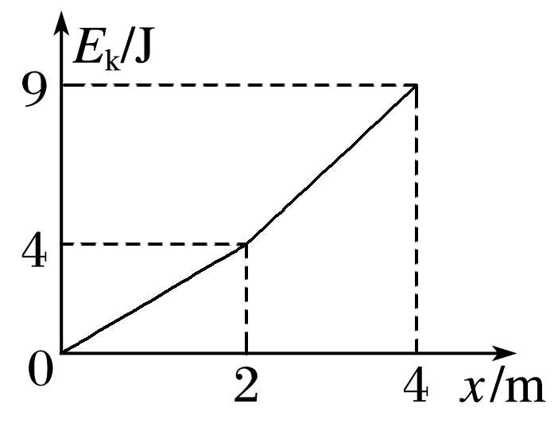

图5

A．*x*＝1 m时速度大小为2 m/s

B．*x*＝3 m时物块的加速度大小为2.5 m/s2

C．在前4 m位移过程中拉力对物块做的功为9 J

D．在前4 m位移过程中物块所经历的时间为2.8 s

答案　D

解析　根据动能定理Δ*E*k＝*F*合*x*可知，物体在两段运动中分别所受合外力恒定，则物体做加速度不同的匀加速运动；由题图图象可知*x*＝1 m时动能为2 J，*v*1＝＝ m/s，故A错误．同理，当*x*＝2 m时动能为4 J，*v*2＝2 m/s；当*x*＝4 m时动能为9 J，*v*4＝3 m/s，则2～4 m内有2*a*2*x*2＝*v*42－*v*22，解得2～4 m内物块的加速度为*a*2＝1.25 m/s2，故B错误．对物体运动全过程，由动能定理得：*WF*＋(－*μmgx*4)＝*E*k末－0，解得*WF*＝25 J，故C错误.0～2 m过程，*t*1＝＝2 s；2～4 m过程，*t*2＝＝0.8 s，故总时间为2 s＋0.8 s＝2.8 s，D正确．

# 综合练习

**一．选择题（共10小题）**

1．（如皋市月考）一个物体做变速运动，在t时刻其速度大小是v，在2t时刻其速度大小是nv，那么在2t时刻物体的动能是它在t时刻动能的（　　）

A．n倍 B．n2倍 C．倍 D．倍



【分析】动能表达式为Ek＝，即动能与速度的平方成正比．



【解答】解：物体做变速运动，在t时刻其速度大小是v，在2t时刻其速度大小是nv，故：

EK1＝；



Ek2＝；



故



故选：B。

【点评】本题关键是明确动能的含义，记住公式即可，基础问题．

2．（福州期中）对于一定质量的物体，以下说法中正确的是（　　）

A．动能变化，速度一定改变

B．速度变化，动能一定变化

C．动能不变，速度一定不变

D．速度不变，动能可能改变

【分析】动能是标量，其大小为Ek＝；速度是矢量，速度不变时，速度的大小和方向都不变，根据动能和速度的关系进行分析。



【解答】解：A、一定质量的物体，动能变化，则速度大小一定变化，速度一定发生变化，故A正确；

B、一定质量的物体，速度变化，有可能是速度方向改变，大小不变，如匀速圆周运动，则动能不变，故B错误；

C、一定质量的物体，动能不变，速度大小一定不变，但是方向可以改变，如匀速圆周运动，所以速度有可能变化，故C错误；

D、一定质量的物体，速度不变，也就是速度的大小和方向都不变，则动能一定不变，故D错误。

故选：A。

【点评】解决本题的关键知道动能和速度的关系，知道动能是标量，速度是矢量，速度不变就是速度的大小和方向都不变。

3．（福鼎市校级期中）A、B两个物体的质量比为1：2，速度之比是2：1，那么它们的动能之比是（　　）

A．1：1 B．1：2 C．2：1 D．4：1

【分析】根据动能的定义式EK＝mV2，可以求得AB的动能之比．



【解答】解：根据动能的定义式EK＝mV2，可得：



故动能之比与质量和速度的平方成正比；

故动能之比为：2：1

故选：C。

【点评】本题是对动能公式的直接应用，要知道什么是动能并记住公式，题目比较简单．

4．（来宾期末）一物体的速度大小为v0时，其动能为Ek，当它的动能为2Ek时，其速度大小为（　　）

A． B．2v0 C．v0 D．



【分析】由动能定义式：Ek＝代入公式计算即可。



【解答】解：设物体的质量为m，当一物体的速度大小为v0时，其动能为Ek，则有

Ek＝



当它的动能为2Ek时，有

2Ek＝



解得：v＝



故C正确，ABD错误；

故选：C。

【点评】本题是动能定义式的基本运用，知道动能与质量成正比，与速度平方成正比。

5．（杭州期末）子弹射出枪口时的动能与子弹横截面积的比值称为“枪口比动能”。我国公安部规定：枪口比动能大于等于1.8J/cm2的认定为枪支；枪口比动能小于1.8J/cm2而大于0.16/cm2的认定为仿真枪；枪口比动能小于等于0.16J/cm2的认定为玩具枪。有些同学小时候玩过的“BB枪”发射的“塑料BB弹”质量0.12g、直径6mm、出枪口速度约107m/s。则关于“BB枪”，你的新认识是（　　）

A．是枪支 B．是仿真枪

C．是玩具枪 D．条件不足，不好确定

【分析】根据已知条件求出“BB枪”的“枪口比动能”，再与题设条件对比，即可确定枪的种类。

【解答】解：“塑料BB弹”的质量 m＝0.12g＝1.2×10﹣4 kg，速度 v＝107m/s，则“塑料BB弹”射出枪口时的动能 Ek＝＝J＝0.68694J



“塑料BB弹”的直径d＝6mm＝0.6cm，横截面积 S＝＝×3.14×0.62＝0.2826cm2，则“枪口比动能”为 ＝≈2.438J/cm2＞1.8J/cm2，可知，“BB枪”是枪支，故A正确，BCD错误。



故选：A。

【点评】本题信息给予题，要读懂题意，理解什么是“枪口比动能”。运算时要注意各个量的单位。

6．（寿光市校级月考）如图所示，水平地面上有一固定直角三角形斜面，两个质量不同的小物块从斜面顶端两侧自由释放后均能沿斜面下滑，且分别停在A点、D点。两个小物块与斜面和水平面的摩擦因数都相同，假设在斜面与水平面连接处无机械能损失，已知AB＝PC＝2m，∠PBC＝30°，那CD多长（　　）

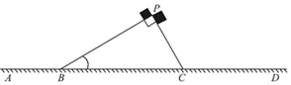

A．2m B．3m C．4m D．5m

【分析】两物块在下滑过程中，根据动能定理列式联立即可求得CD间的距离。

【解答】解：从P到A，根据动能定理可得：μmgAB＝0﹣0



从P到D，根据动能定理可得：m′gPCcos30°﹣μm′gsin30°×PC﹣μm′gCD＝0﹣0

联立解得：CD＝4m，故ABD错误，C正确；

故选：C。

【点评】本题主要考查了动能定理，物块从P点下滑，最终静止，在整个过程中利用动能定理即可求得。

7．（浙江模拟）如图位于竖直面内的光滑轨道AB，与半径为R的光滑圆形轨道底部相通，光滑圆形轨道上部有一缺口CDE，D点为圆形最高点，∠COD＝∠DOE＝30°，质量为m可视为质点的小球自光滑轨道AB上某点静止下滑，由底部进入光滑圆形轨道，通过不断调整释放位置，直到小球从C飞出后能无碰撞的从E进入左侧轨道，重力加速度为g。下列说法正确的是（　　）

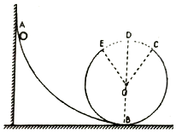

A．小球通过最高点的速度大小为



B．小球通过C点时速度大小为



C．小球从C点运动到最高点的时间为



D．A点距地面的高度为R



【分析】小球离开C点做斜上抛运动，到到E点速度方向刚好与轨道相切，小球离开C点在水平方向做匀速直线运动，在竖直方向做竖直上抛运动，根据水平方向位移时间关系和竖直方向速度时间关系求得小球在C点的速度，据此可以求出小球在最高点时的速度、运动时间，再根据机械能守恒求得A点距地面的高度。

【解答】解：小球离开C点做斜向上抛运动，令其速度为vC，其速度方向与水平方向的夹角θ＝30°，离开C点后小球在水平方向做匀速直线运动，在竖直方向上做竖直上抛运动，到达E点时，小球在水平方向的位移恰好等于轨道的半径R，据此令小球由C运动到E的时间为t则有：

水平方向：vCcos30°•t＝R

竖直方向：2vCsin30°＝gt

由以上两式解得：，所以：



A、小球运动到最高点时，在竖直方向的速度减小为零，水平方向的速度为，故A错误；



B、小球经过C点时的速度大小为，故B错误；



C、小球从C点运动到最高点的时间t＝＝，故C错误；



D、小球从A点到C点只有重力做功，满足机械能守恒据此有：

mgh＝



代入解得：，故D正确。



故选：D。

【点评】本题关键是搞清小球运动的特点，从C点做斜上抛运动到达E点，结合抛体运动规律列方程，此题计算量较大，考查学生的综合能力。

8．（浙江期中）如图所示，质量为m的物体沿动摩擦因数为μ的水平面以初速度v0从A点出发到B点时速度变为v，设同一物体以初速度v0从A′点先经斜面A′C，后经斜面CB′到B′点时速度变为v′（可认为过C点前后速度大小不变），两斜面在水平面上投影长度之和等于AB的长度，且动摩擦因数也为μ，则有（　　）

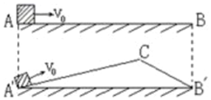

A．v′＞v B．v′＝v C．v′＜v D．不能确定

【分析】根据动能定理，分别列方程，对比两个方程即可求末速度之间的关系。

【解答】解：设AB间距为x，在水平面上，根据动能定理得：

﹣μmgx＝①



设左、右斜面倾角分别为α、β，左右斜面长度分别为L1、L2，根据动能定理得：

﹣μmgcosα•L1﹣μmgcosβ•L2＝



又因为﹣μmg（L1cosα+L2cosβ）＝﹣μmgx

即：﹣μmgx＝②



由①②可知，v′＝v，故B正确，ACD错误。

故选：B。

【点评】根据动能定理列方程，分析两个速度大小关系，抓住滑动摩擦力做功相等即可。

9．（普陀区二模）如图，人骑自行车在水平路面沿直线行进。当人停止蹬车后，自行车受阻力作用做减速运动，直至速度减为零。此过程中克服阻力做功为W，人停止蹬车时自行车的速度为v，符合实际情况的W﹣v图像为图中的（　　）



A． B．

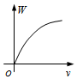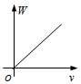

C． D．

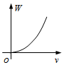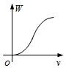

【分析】根据动能定理得出人停止蹬车后，阻力做功与自行车速度的关系，从而判断W与v图线．

【解答】解：根据动能定理得：﹣W＝0﹣mv2，解得：W＝



故知W与v成二次函数关系，且抛物线开口向上．故C正确，ABD错误。

故选：C。

【点评】解决本题的关键根据动能定理得出阻力做功与速度的关系，要能利用所学物理知识分析生活中的问题。

10．（十堰模拟）如图所示，在距水平地面高为0.4m处，水平固定一根长直光滑杆，在杆上P点固定一定滑轮，滑轮可绕水平轴无摩擦转动，在P点的右边，杆上套有一质量m＝2kg小球A。半径R＝0.3m的光滑半圆形细轨道，竖直地固定在地面上，其圆心O在P点的正下方，在轨道上套有一质量也为m＝2kg的小球B。用一条不可伸长的柔软细绳，通过定滑轮将两小球连接起来。杆和半圆形轨道在同一竖直面内，两小球均可看作质点，且不计滑轮大小的影响，取重力加速度大小g＝10m/s2。现给小球A一个水平向右的恒力F＝60N。则下列说法正确的是（　　）

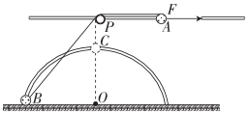

A．把小球B从地面拉到P点正下方C点过程中，力F做的功为22J

B．小球B运动到C处时的速度大小为4m/s

C．小球B被拉到离地h＝0.225m时与小球A的速度大小相等

D．小球B被拉到C处时小球A的速度大小为2m/s

【分析】把小球B从地面拉到P点正下方C点过程中，根据几何知识求出滑块移动的位移大小，再求解力F做的功．当绳与轨道相切时两球速度相等，小滑块A与小球B的速度大小相等．力F做的功等于AB组成的系统机械能的增加，根据功能关系列方程求解小球B运动到C处时的速度大小v．

【解答】解：A、把小球B从地面拉到P点正下方C点过程中，由几何知识得到：力F作用点的位移为：

x＝PB﹣PC＝m﹣（0.4﹣0.3）m＝0.4m



则力F做的功为：W＝Fx＝37.5×0.4J＝15J，故A错误；

BD、由于B球到达C处时，已无沿绳的分速度，所以此时滑块A的速度为0，根据两球及绳子组成的系统的能量变化过程，由功能关系得：W＝mv2+mgR



代入已知量得：15＝×2×v2+2×10×0.3，解得小球B速度的大小 v＝3m/s，故BD错误；



C、由几何关系可知，当小球B被拉到离地h＝0.225m时，此时绳BP恰好与圆相切，根据A球的速度与B球沿绳子方向的分速度相等，可知两球速度大小相等，故C正确；

故选：C。

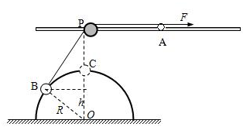

【点评】本题连接体问题，关键分析两物体之间的速度与高度关系并运用几何知识和功能关系来研究，注意分析B球到达最高点时A球速度为0．

**二．多选题（共10小题）**

11．（山西模拟）质量为2kg的物体做匀变速直线运动，从运动开始计时，在时间t内的平均速度满足＝1+t（各物理量均为国际单位）。下列说法正确的是（　　）



A．物体的初速度大小为1m/s

B．物体的加速度大小为1m/s2

C．第3s末，物体的动能为49J

D．第3s末，物体所受合力做功的功率为14W

【分析】根据匀变速直线运动的位移公式求出平均速度与时间关系式，从而求解加速度和初速度；根据速度公式求解速度，即可求得动能，利用牛顿第二定律求得合力，求得瞬时功率。

【解答】解：AB、根据匀变速直线运动的位移公式得：，可知：初速度v0＝1m/s，加速度a＝2m/s2，故A正确，B错误；



C、3s末物体的速度据速度公式得 v3＝v0+at3＝1+2×3m/s＝7m/s，动能为，故C正确；



D、根据牛顿第二定律可知物体受到的合外力F＝ma＝2×2N＝4N，功率P＝Fv3＝4×7W＝28W，故D错误；

故选：AC。

【点评】本题考查匀变速直线运动的公式变形得出平均速度与时间关系公式，利用好牛顿第二定律和动能的表达式从而解决物理问题。

12．（威信县校级期末）关于动能的理解，下列说法正确的是（　　）

A．动能是普遍存在的机械能的一种基本形式，凡是运动物体都具有动能

B．动能总是正值，但对于不同的参考系，同一物体的动能大小是不同的

C．一定质量的物体，动能变化时，速度一定变化，但速度变化时，动能不一定变化

D．动能不变的物体，一定处于平衡状态

【分析】动能是标量，只有大小没有方向，速度是矢量，有大小有方向，对于一定质量的物体，动能变化，则速度一定变化，速度变化，动能不一定变化。

【解答】解：A、动能是普遍存在的机械能的一种基本形式，运动的物体都就有动能。故A正确。

B、根据知，质量为正值，速度的平方为正值，则动能一定为正值，对于不同的参考系，速度不同，则物体的动能不同。故B正确。



C、一定质量的物体，动能变化，则速度的大小一定变化，所以速度一定变化；但是速度变化，动能不一定变化，比如做匀速圆周运动的物体，速度方向变化，大小不变，则动能不变。故C正确。

D、动能不变的物体，速度方向可能变化，则不一定处于平衡状态。故D错误。

故选：ABC。

【点评】本题考查的是学生对动能的理解，由于动能的计算式中是速度的平方，所以速度变化时，物体的动能不一定变化。注意矢量的变化时，不一定只是大小变化。

13．（禅城区月考）做自由落体运动的物体，在下落过程中，它的动能与它的（　　）

A．下落时间的平方成正比 B．位移平方成正比

C．速度平方成正比 D．动量平方成正比

【分析】自由落体运动是一种初速度为零、加速度为g的匀加速直线运动，根据v＝gt、Ek＝、v＝、p＝mv列式分析。



【解答】解：A、自由落体运动是一种初速度为零、加速度为g的匀加速直线运动，则有 v＝gt，物体的动能为 Ek＝＝，知动能与下落时间的平方成正比，故A正确。



B、结合v＝和Ek＝得，Ek＝mgx，知动能与位移成正比，故B错误。



C、根据 Ek＝知动能与速度平方成正比，故C正确。



D、根据Ek＝和p＝mv得 Ek＝，知动能与动量平方成正比，故D正确。



故选：ACD。

【点评】解决本题的关键要掌握自由落体运动的规律，掌握动能与速度、动量的关系，根据表达式分析物理量之间的关系。

14．（南关区校级期末）在下列几种情况中，甲乙两物体的动能相等的是（　　）

A．甲的质量是乙的4倍，甲的速度是乙的一半

B．甲的速度是乙的2倍，甲的质量是乙的一半

C．甲的质量是乙的2倍，甲的速度是乙的一半

D．质量相同，速度大小也相同，但甲向东运动，乙向西运动

【分析】本题考查对动能定理义的掌握，根据动能的表达式Ek＝结合题目中的条件求解．



【解答】解：A、甲的质量是乙的4倍，甲的速度是乙的，则甲的动能与乙的相等；故A正确；



B、甲的速度是乙的2倍，甲的质量是乙的，则甲的动能是乙的2倍；故B错误；



C、甲的质量是乙的2倍，甲的速度是乙的，则甲的动能是乙的倍；故C错误；



D、动能是标量，和速度的方向无关；故只要质量相等，速度也相等，则动能一定相等；故D正确；

故选：AD。

【点评】本题考查动能的计算式，这是采用控制变量法研究的，掌握动能表达式即可解决，属于基础题．

15．（殷都区校级月考）关于速度和动能的关系，下面说法中正确的是（　　）

A．速度在改变，动能一定改变

B．速度改变，动能可能不变

C．速度不变，动能一定不改变

D．速度不变，动能可能改变

【分析】根据动能的表达式可知，当速度方向变化，大小不变时，动能不变，但动能不变，速度方向可变。



【解答】解：AB、物体的速度发生变化，如果只是方向变化，大小不变，动能不变，故A错误，B正确；

CD、速度不变，即速度的大小和方向都不变，故动能一定不变，故C正确，D错误。

故选：BC。

【点评】解决该题需要明确知道速度是矢量，有大小和方向，当速度大小或者方向发生变化时则速度变化，知道动能是标量，速度大小变化，动能一定变化。

16．（广东模拟）如图甲所示，质量m＝1kg的物块在恒定拉力F的作用下沿水平面做直线运动，其位移与速度的平方的关系图像如图乙所示。已知拉力F方向与水平方向的夹角为37°。取sin37°＝0.6，cos37°＝0.8，下列分析正确的是（　　）

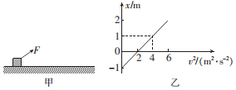

A．物块运动的加速度大小为1m/s2

B．物块运动的初速度大小为2m/s

C．物块与水平地面间的动摩擦因数一定为0

D．在0～3s内，拉力F所做的功为3J



【分析】根据物块做匀变速直线运动和位移﹣速度公式求位移和速度的平方间的关系式，根据关系式中的斜率和截距求加速度和初速度，根据图像的特点判断物块的运动为先匀减速再反向匀加速直线运动，根据加速度的特点判断摩擦力的大小，根据速度公式求末速度，根据动能定理求力F的功。

【解答】解：A、物块在恒力作用下做匀变速直线运动，根据位移﹣速度公式：



解得：



由图线的斜率k＝1s2/m＝



解得：a＝1m/s2

故A正确；

B、由图线的纵截距b＝﹣1m＝



解得：



故B错误；

C、由图线可知

当速度减小到0时物块位移为﹣1m，所以物块先向负方向减速运动，再向正方向加速运动并且物块加速度大小不变，说明物块没有受到摩擦力，故动摩擦因数为0，故C正确；

D、因为物块先向负向运动，初速度为负方向，根据速度﹣时间公式：

v＝﹣v0+at

解得：t＝s时的速度大小为v＝m/s



根据动能定理：

WF＝



解得：WF＝3J

故D正确。

故选：ACD。

【点评】解题的关键是根据位移﹣速度公式找到位移速度的平方的关系表达式，找到图线的斜率和截距，求出加速度和初速度的值。

17．（大武口区校级期末）在平直公路上汽车由静止开始做匀加速运动，当速度达到10m/s时，立即关闭发动机，汽车滑行直到停止，运动的v﹣t图所示，汽车牵引力大小为F，汽车受到的阻力恒定为f，全过程中牵引力做功为WF，克服阻力f所做的功为Wf，则下列各项中正确的是（　　）

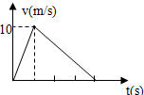

A．F：f＝1：3 B．F：f＝4：1 C．WF：Wf＝1：1 D．WF：Wf＝1：3

【分析】由动能定理可得出汽车牵引力的功与克服摩擦力做功的关系，由功的公式可求得牵引力和摩擦力的大小关系．

【解答】解：对全过程由动能定理可知WF﹣Wf＝0，故WF：Wf＝1：1，故C正确，D错误；

根据恒力做功公式的：WF＝Fs，Wf＝fs′，由图可知：s：s′＝1：4，所以F：f＝4：1，故A错误，B正确；

故选：BC。

【点评】本题要注意在机车起动中灵活利用功率公式及动能定理公式，同时要注意图象在题目中的应用．

18．（广东模拟）游乐场滑索项目的简化模型如图所示，索道AB段光滑，A点比B点高1.25m，与AB段平滑连接的BC段粗糙，长4m。质量为50kg的滑块从A点由静止下滑，到B点进入水平减速区，在C点与缓冲墙发生碰撞，反弹后在距墙1m的D点停下。设滑块与BC段的动摩擦因数为0.2，规定向右为正方向。g取10m/s2。下列说法正确的是（　　）

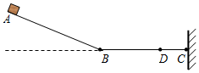

A．缓冲墙对滑块的冲量为﹣50N•s

B．缓冲墙对滑块的冲量为﹣250N•s

C．缓冲墙对滑块做的功为﹣125J

D．缓冲墙对滑块做的功为﹣250J

【分析】由动能定理结合牛顿第二定律以及运动学公式求得滑块与缓冲墙碰撞前后的速度大小，然后根据动量定理和动能定理求解即可。

【解答】解：从A到B的过程中，由动能定理得：mgh＝



代入数据解得滑块到达B得速度为：v0＝5m/s

由B到C的过程中，由牛顿第二定律得：μmg＝ma

代入数据解得加速度大小为：a＝2m/s2

由速度﹣位移公式得：v2﹣＝2ax1



代入数据解得滑块到达缓冲墙的速度为：v＝3m/s

由C到D的过程中，由速度位移公式得：0﹣v′2＝﹣2ax2

代入数据解得滑块与缓冲墙碰撞后得速度大小为：v′＝2m/s

AB、规定向右为正方向，由动量定理得：I＝m（﹣v′）﹣mv

代入数据可得缓冲墙对滑块的冲量为：I＝﹣250N•s，故A错误，B正确；

CD、由动能定理得：W＝﹣



代入数据解得缓冲墙对滑块做的功为：W＝﹣125J，故C正确，D错误。

故选：BC。

【点评】本题以游乐场滑索项目的简化模型为情景载体，考查了动量定理、动能定理、牛顿第二定律以及运动学公式相结合问题，有较强的综合性，解决此题的关键是要搞清楚物体运动的过程，并灵活选取相应的规律去求解。

19．（三模拟）一质量为2kg的物体，在水平恒定拉力F＝7N的作用下以一定的初速度v0＝3m/s在粗糙的水平面上做匀加速直线运动，当运动一段时间后，拉力逐渐减小，且当拉力减小到零时，物体刚好停止运动，图中给出了拉力随位移变化的关系图象，已知重力加速度g取10m/s2，由此可知（　　）

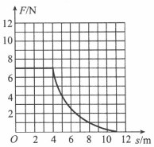

A．整个过程中拉力对物体所做的功约为41J

B．物体与水平面间的动摩擦因数约为0.23

C．物体匀加速运动的末速度约为4.3m/s

D．物体运动的时间约为2.5s

【分析】物体做匀速运动时，受力平衡，拉力等于摩擦力，根据滑动摩擦力公式求解动摩擦因数，图象与坐标轴围成的面积表示拉力做的功，从而求出合外力做的功，根据动能定理求出初速度．根据运动过程分析减速运动的时间．

【解答】解：A、在水平恒定拉力F＝7N的作用下通过的位移为4m，故在前4m内拉力做功W1＝7×4J＝28J，

4m后物体做减速运动，图象与坐标轴围成的面积表示拉力做的功，则由图象中减速过程包括的方格数可知，减速过程拉力做功等于：W2＝13×1J＝13J，故整个过程拉力做功W＝W1+W2＝28J+13J＝41J，故A正确；

B、在整个过程，根据动能定理可得：，解得μ＝0.23，故B正确；



C、设物体匀加速运动的末速度为v′，则0﹣4m内有动能定理可得：，解得：v′＝4.3m/s，故C正确；



D、由于不知道4m后具体的运动情况，无法求出减速运动的时间，故D错误；

故选：ABC。

【点评】本题要注意根据位移公式及图象迁移应用其结论：F﹣x图象中图象与x轴围成的面积表示力所做的功，利用好动能定理即可．

20．（泰安期末）运动员把冰壶沿水平冰面投出，让冰壶在冰面上自由滑行，在不与其他冰壶碰撞的情况下，最终停在远处的某个位置，如图，设它经过 A、B、C三点，到O点速度为零，已知A、B、C三点到O点的距离分别为s1、s2、s3，时间分别为t1、t2、t3。下列结论正确的是（冰壶和冰面的动摩擦因数保持不变，g为已知）（　　）



A．＝＝



B．＝＝



C．由题中所给条件可以求出冰壶的质量

D．由题中所给条件可以求出冰壶与冰面的动摩擦因数

【分析】冰壶运动的逆过程是初速度为零的匀加速直线运动，采用逆向思维，利用位移时间公式求时间之比，由位移等于平均速度乘以时间求各点的速度，由牛顿第二定律和运动学公式结合求动摩擦因数。

【解答】解：AB、冰壶运动的逆过程是初速度为零的匀加速直线运动，则有：s＝，a相等，则得 ＝＝，故A正确，B错误；



CD、从O到A的过程，由s1＝得加速度大小为：a＝，由牛顿第二定律得：μmg＝ma，得：μ＝，可知能求出冰壶与冰面的动摩擦因数，但无法求得冰壶的质量，故C错误，D正确



故选：AD。

【点评】解决本题的技巧是采用逆向思维，研究冰壶运动的逆过程，运用匀变速直线运动的规律求加速度和速度。

**三．填空题（共10小题）**

21．（钦州期末）物体由于运动而具有的能量叫做　动能　．

【分析】动能是由于物体运动而具有的能，动能的大小与质量和速度有关，速度越大，质量越大，物体的动能越大．

【解答】解：动能是由于物体运动而具有的能，其大小与质量和速度有关；

故答案为：动能．

【点评】本题考查动能的定义，要注意明确动能是物体由于运动而具有的能量，其表达式为：EK＝mv2．



22．（府谷县校级期末）质量为2kg的物体A以5m/s的速度向北运动，另一个质量为0.5kg的物体B以10m/s的速度向西运动，则EkA　＝　EkB （填＝；＞；＜；）

【分析】根据动能的表达式分别代入已知数据，即可求得两物体的动能，即可比较大小．

【解答】解：动能EK＝mv2；



故A的动能EkA＝＝25J；



B的动能EkB＝×0.5×100＝25J；



故EkA＝EkB；

故答案为：＝

【点评】本题考查动能的定义，要注意明确动能是标量，与速度方向无关．

23．（麻城市期末）动能Ek＝　mv2　．



【分析】物体由于运动而具有的能量称为物体的动能，它的大小定义为物体质量与速度平方乘积的二分之一；明确动能的表达式，据此分析即可．

【解答】解：动能的大小与物体的质量、速度有关，它的大小定义为物体质量与速度平方乘积的二分之一，即动能Ek＝mv2；



故答案为：mv2．

【点评】本题考查动能的表达式，解题关键是明确动能的概念和它的定义．

24．（岳阳校级月考）某物体质量为1kg，动能是8J，则速率是　4　m/s，若物体质量减半，速度增大到原来的2倍，则动能与原来动能之比为　2　．

【分析】根据动能的表达式EK＝mv2可明确已知动能和质量可以求出速度；同时可根据质量和速度的变化明确动能的变化．



【解答】解：根据动能的表达式EK＝mv2可知：



8＝mv2；



代入数据解得：v＝4m/s；

由公式可知，质量减半，速度增大到原来的2倍，物体的动能是原来的2倍；故比值为2；

故答案为：4，2．

【点评】对于动能和速度要注意明确：速度是矢量，其变化可能是速度方向变化，可能是速度大小变化，也可能速度大小和方向同时变化，而给定物体的动能只与速率有关，速率变化，动能即变化

25．（湖南学业考试）物体质量为m，速度为v，则其动能为E＝　mv2　，在国际单位制中，动能的单位是　焦（J）　．



【分析】明确动能的定义以及表达式，同时知道动能的单位和功的单位相同，均为焦耳．

【解答】解：物体由于运动而具有的能叫动能，其大小为：E＝mv2；



其单位为焦耳，简称为焦，符号为J；

故答案为：E＝mv2； （焦）J；



【点评】本题考查对于动能的记忆问题，只要能熟记公式即可求解．

26．（普陀区二模）用内壁光滑的圆管制成如图所示轨道（ABC为圆的一部分，CD为斜直轨道，二者相切于C点），放置在竖直平面内。圆轨道中轴线的半径R＝1m，斜轨道CD与水平地面的夹角为θ＝37°．现将直径略小于圆管直径的小球以一定速度从A

点射入圆管，欲使小球通过斜直轨道CD的时间最长，则小球到达圆轨道最高点的速度为　0　，进入斜直轨道C点时的速度为　2　m/s（g取10m/s2，sin37°＝0.6，cos37°＝0.8）。

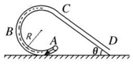

【分析】小球到达圆轨道的最高点的速度为0时，通过倾斜轨道CD的时间最长，利用动能定理求出小球通过C点时的速度。

【解答】解：小球通过倾斜轨道时间若最长，则小球到达圆轨道的最高点的速度为0，设最高点到C点的竖直距离为h，小球运动到C点时的速度为vC，从最高点到C点的过程，由动能定理可得：

mgh＝



由几何关系得：h＝R﹣Rcosθ

代入数据解得到达C点的速度为：vC＝2m/s

故答案为：0，2

【点评】本题综合考查了动能定理等相关知识；解答此题的关键是找到隐含条件：小球通过倾斜轨道时间若最长，即是小球到达圆轨道的最高点的速度为0；要求认真分析运动过程，理解竖直面内的圆周运动的两种模型：轻绳模型和轻杆模型，知道它们能做完整的圆周运动在最高点的临界条件。

27．（徐汇区期末）如图，倾角为θ的固定斜面上AB段光滑，BC段粗糙，且BC＝2AB．若P由静止开始从A点释放，恰好能滑动到C点而停下，则小物块P与BC段斜面之间的动摩擦因数μ＝　　；若P以初速度v0从A点开始运动，则到达C点时的速度vC　＝　v0（选填“＞”、“＜”或“＝”）。

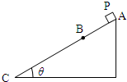

【分析】对滑块从A到C过程运用动能定理即可求解滑块与斜面的摩擦因数，进而解决vC与v0关系；

【解答】解：设AB间距为L，则BC间距为2L，

对滑块从A到C过程运用动能定理得 mg•3Lsinθ﹣μmgcosθ•2L＝0

解得；



当P以初速度v0从A点开始运动到达C点时，由动能定理得：mg•3Lsinθ﹣μmgcosθ•2L＝



解得：vC＝v0；

故答案为：，＝



【点评】了解研究对象的运动过程是解决问题的前提，根据题目已知条件和求解的物理量选择物理规律；

28．（宝山区校级月考）如图所示，质量为m的物体从高度为h的A点静止下滑，滑到平面上的C点停下，在B点没有能量损失，则A到C的全过程中物体克服阻力所做的功为　mgh　。如果使物体在C点有一水平初速度，且它能够自己从C点沿原路返回到A点，则该初速度至少为　　。

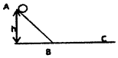

【分析】对A到C的过程运用动能定理，求出物体克服阻力做的功。对C到A的过程，由动能定理列式求解其初速度的最小值；

【解答】解：对A到C过程运用动能定理得 mgh﹣Wf＝0，解得：Wf＝mgh

对C到A的过程，由动能定理得：﹣mgh﹣Wf＝0﹣，解得：



故答案为：mgh，2；



【点评】动能定理既适用于直线运动，又适用于曲线运动，既适用于恒力做功，也适用于变力做功，这就是动能定理解题的优越性。

29．（新市区校级期中）质量是2.0×10﹣3kg的子弹，以300m/s的速度水平射入厚度是10毫米的钢板，射穿后的速度是100m/s，则子弹受到的平均阻力的大小为　8000　N。

【分析】子弹运动过程中，只有阻力做功，根据动能定理求子弹受到的平均阻力。

【解答】解：设子弹受到的平均阻力为f，根据动能定理得：

﹣fx＝﹣



其中 x＝10mm＝0.01m

代入数据解得：f＝8000N

故答案为：8000。

【点评】对于涉及力在空间上积累效果，要首选动能定理求解。解题时要注意物理量的单位。

30．（浦东新区校级期末）如图所示，一个质量为m的小球沿半径为R的光滑圆弧面由静止自A点滑下，到达最低点B后，接着又在粗糙水平面BC上滑行，最终停在距B点3R的C点，则小球与水平面BC间的动摩擦因数为　　，当小球滑行到B点时重力的瞬时功率为　0　．

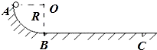

【分析】对整个过程，运用动能定理列式，求解动摩擦因数．当小球滑行到B点时重力与速度垂直，重力的瞬时功率为零．

【解答】解：对于A到C过程，由动能定理得

mgR﹣μmg•3R＝0﹣0

解得 μ＝



当小球滑行到B点时重力与速度垂直，由P＝mgvy，知重力的瞬时功率为0．

故答案为：，0．



【点评】此题要分析清楚物体运动过程，灵活选择运动过程，应用动能定理即可正确解题．

**四．计算题（共10小题）**

31．（南京学业考试）当前我国正处于实现中华民族伟大复兴的关键时期，国家安全和发展面临一系列复杂难题和特殊挑战，加强军工行业的自主发展有着重要的意义。如图所示的是我国自主研发的某重型狙击步枪，射击时在火药的推力作用下，子弹经过4×10﹣3s的时间射出枪口，已知枪管长度为1.6m，子弹的质量为50g，假设子弹在枪管中由静止开始做匀加速直线运动。求：

（1）子弹在枪管中运行的加速度大小；

（2）子弹出枪口时的速度大小；

（3）子弹出枪口时的动能。

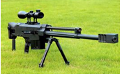

【分析】（1）根据匀变速直线运动的位移时间公式求出子弹在枪管中运行的加速度大小；

（2）根据速度时间公式求出子弹出枪口时的速度大小；

（3）根据动能的表达式求出子弹出枪口的动能。

【解答】解：（1）根据x＝得，a＝。



（2）子弹出枪口的速度大小v＝at＝2×105×4×10﹣3m/s＝800m/s。

（3）子弹出枪口时的动能J＝1.6×104J。



答：（1）子弹在枪管中运行的加速度大小为2×105m/s2；

（2）子弹出枪口时的速度大小为800m/s；

（3）子弹出枪口时的动能为1.6×104J。

【点评】解决本题的关键掌握匀变速直线运动的位移时间公式和速度时间公式，并能灵活运用。

32．（朝阳区校级月考）一根轻绳一系一小球，另一端固定在O点，在O点有一个能测量绳的拉力大小的力传感器，让小球绕O点在竖直平面内做圆周运动，由传感器测出拉力F随时间t变化图象如图所示，已知小球在最低点A的速度vA＝6m/s，g取10m/s2求：

（1）小球做圆周运动的周期T

（2）小球的质量m和轻绳的长度L

（3）小球在最高点的动能Ek

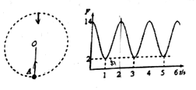

【分析】（1）根据图象求出小球做圆周运动的周期；

（2）根据牛顿第二定律与小球的机械能守恒定律，可列出方程求出小球的质量与轻绳的长度；

（3）由动能定理可求出小球在最高点的动能。

【解答】解：（1）由F与t的图象关系可知：小球做圆周运动周期为T＝2s；

（2）当小球在最高点时，绳子的拉力最小；小球在最低点时，绳子的拉力最大。

且小球从最低点到最高点过程中只有重力做功，所以小球的机械能守恒。

则有：最高点TB+mg＝m①



最低点：TA﹣mg＝m②



最低点到最高点，机械能守恒定律：

mvA2＝mvB2+2mgL③



①②③联立解得：m＝0.2kg L＝0.6m④

（3）③④联立解得：EKB＝＝



答：（1）小球做圆周运动的周期T为2s；

（2）小球的质量m为0.2kg，绳的长度L为0.6m；

（3）小球在最高点的动能为1.2J。

【点评】由图象读出信息是本题解题的突破口，再由牛顿第二定律与机械能守恒定律，并结合向心力公式，从而培养学生分析与解决问题的能力。

33．（沧州月考）一汽车启动过程中在平直公路上匀加速直线运动了2s，位移为30m，末动能变为初动能的9倍，求该汽车2s内的加速度大小．

【分析】直接根据动能关系求速度关系，根据运动学公式求解

【解答】解：设初速度为v1，末速度为v2，根据题意可得：

×9＝



根据运动学公式有：

v2＝v1+at

s＝v1t+



联立解得：s＝＝＝7.5m/s2



答：该汽车2s内的加速度大小7.5m/s2

【点评】此题要记住运动学公式，并能够熟练运用它．此题属于基础题

34．（珠晖区校级期末）我国在1970年发射的第一颗人造地球卫星，质量为173kg，运行速度为7.2km/s，它的动能是多少？

【分析】动能为EK＝mv2，已知物体的质量和速度的大小，代入公式即可．



【解答】解：根据动能的定义式得：EK＝mv2＝J



答：它的动能是4.5×109J

【点评】本题是对动能公式EK＝mv2的直接应用，记住公式即可，简单．



35．（丰满区校级模拟）最近，美国“大众科学”杂志报道，中国首艘国产航母可能将在2016年下半年下水，预计在2019年服役．航空母舰上装有帮助飞机起飞的弹射系统，已知某型号的舰载飞机质量为m＝1×103kg，在跑道上加速时可能产生的最大动力为F＝7×103N，所受阻力为其受到的重力的0.2倍，当飞机的速度达到50m/s时才能离开航空母舰起飞．航空母舰处于静止状态，若要求该飞机在滑行160m时起飞，求飞机刚离开弹射系统时的动能．



【分析】由匀变速直线运动的速度位移公式可以求出飞机的初速度．

【解答】解：飞机在跑道加速时所受阻力为：

f＝kmg＝0.2×103×10 N＝2×103N

由牛顿第二定律有：

F﹣f＝ma

代入数据解得：a＝5 m/s2

由匀变速直线运动规律，有：v2﹣v02＝2ax

解得飞机的初速度为：v0＝30 m/s

飞机离开弹射系统时的动能为：Ek＝mv02＝×103×302J＝4.5×105J．



答：飞机刚离开弹射系统时的动能4.5×105J．

【点评】本题考查了求飞机的初速度，分析清楚飞机的运动过程，应用匀变速直线运动的速度位移公式即可正确解题

36．（淮安月考）如图所示，半径R＝1m的圆弧导轨与水平面相接，从圆弧导轨顶端A，静止释放一个质量为m＝1kg的小木块，测得其滑至底端B时速度vB＝2m/s，以后沿水平导轨滑行BC＝3m后停止。（g取10m/s2）求：



（1）在圆弧轨道上摩擦力对小木块做的功？

（2）BC段轨道的动摩擦因数为多少？

（3）小木块在C点至少需多大的初速度，才能返回A点？（假定曲面处摩擦力大小恒定，计算结果可以保留根号）

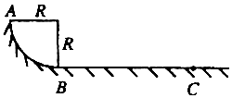

【分析】选择合适的过程，找到初末状态的动能，找到有哪些力做功，列动能定理即可求解。

【解答】解：（1）从A到B，重力做正功，摩擦力做负功，由动能定理得：

，



代入数据，解得：Wf＝﹣8J；

（2）从A到C，重力做正功，摩擦力做负功，由动能定理得：

mgR+Wf﹣μmgxBC＝0﹣0，

代入数据，解得：

μ＝；



（3）从C到A，重力做负功，摩擦力做负功，由动能定理得：

，



代入数据，解得：。



答：（1）在圆弧轨道上摩擦力对小木块做﹣8J的功；

（2）BC段轨道的动摩擦因数为；



（3）小木块在C点至少需的初速度，才能返回A点。



【点评】本题考查动能定理，动能定理的内容：合外力做功等于动能的变化量，需要注意写表达式时，不要漏掉某个力做功。

37．（天津模拟）在光滑的水平导轨MN上固定一弹射装置，弹簧处于原长状态。导轨MN右端N处与水平传送带理想连接，传送带长L＝40m，以速率v＝4m/s沿顺时针方向转动。质量为m＝1kg的滑块置于水平导轨上（滑块可视为质点），现将滑块向左移动压缩弹簧由静止释放，滑块脱离弹簧后以速度v0＝2m/s滑上传送带并从传送带右端Q点立即水平抛出落至地面上的P点。已知滑块与传送带之间的动摩擦因数μ＝0.25，水平传送带距地面的高度为h＝0.45m，g＝10m/s2，求；

（1）滑块释放瞬间，弹簧具有的弹性势能Ep；

（2）滑块从传送带右端Q点抛出到落地点P的水平距离s；

（3）滑块从N点运动到Q点过程中，摩擦力对滑块做的功Wf。

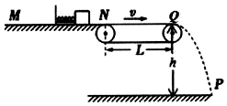

【分析】（1）弹簧释放滑块过程，由能量守恒即可求解；

（2）分析滑块在传送带上的运动情况，得到滑块离开传送带的速度，离开传送带以后做平抛运动，利用平抛运动相关知识即可求解；

（3）根据求功的公式即可计算。

【解答】解：（1）释放滑块后，弹簧弹性势能转化为动能，由能量守恒定律得：



解得：Ep＝2J；

（2）滑块滑上传送带后做匀加速运动，设滑块从滑上传送带到速度达到传动带的速度v时所用的时间为t，加速度大小为a，在时间t内滑块的位移为x，

由牛顿第二定律得：μmg＝ma，

解得：a＝2.5m/s2

由运动学公式得：v＝v0+at

解得：t＝0.8s

由运动学公式得：，



解得：x＝2.4m

x＜L

所以滑块在传送带上先做匀加速直线运动，达到传送带的速度v后随传送带匀速运动，并从右端滑出，所以滑块从传送带右端滑出时的速度为v＝4m/s，

滑块离开传送带后做平抛运动，

则有竖直方向



水平方向s＝vt0，

解得：s＝1.2m；

（3）滑块从N点运动到Q点的过程中，摩擦力对滑块做的功为Wf＝μmgx＝0.25×1×10×2.4J＝6J；

答：（1）滑块释放瞬间，弹簧具有的弹性势能Ep为2J；

（2）滑块从传送带右端Q点抛出到落地点P的水平距离s为1.2m；

（3）滑块从N点运动到Q点过程中，摩擦力对滑块做的功Wf为6J。

【点评】本题是一道综合题，考查运动学公式，牛顿运动定律，能量守恒定理，平抛运动，功的求解等，解决本题的关键是分析好滑块的运动过程，代入合适的公式即可求解。

38．（铁东区校级模拟）某遥控赛车比赛，比赛路径如图所示赛车从起点A出发，沿水平直线轨道运动L后，由B点进入半径为R的光滑竖直圆轨道，离开竖直圆轨道后继续在光滑平直轨道上运动到C点，并能越过壕沟。已知赛车质量m＝0.1kg，通电后以额定功率P＝2.0W工作，进入竖直轨道前受到的阻力恒为0.3N，随后在运动中受到的阻力均可不计。图中L＝10.0m，R＝0.32m，h＝1.25m，s＝1.0m（取g＝10 m/s2）。

（1）若赛车恰能越过壕沟，则C点速度多大？

（2）要使赛车完成比赛，电动机至少工作多长时间？

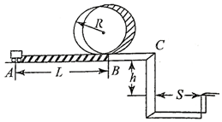

【分析】本题赛车的运动可以分为三个过程：由A至B的过程可以运用动能定理列式，在圆轨道上的过程用机械能守恒列方程；另外本题有两个约束条件，既要能越过壕沟，同时要能到达轨道的最高点，在最高处，重力恰好充当向心力，越过壕沟过程分别列出分运动方程。

【解答】解：（1）设赛车越过壕沟需要的最小速度为v1，由平抛运动的规律：s＝v1t

h＝gt2



代入数据：1.0＝v1t

1.25＝×10×t2



解得：v1＝2m/s

（2）设赛车恰好越过圆轨道，对应圆轨道最高点的速度为v2，最低点的速度为v3，

由牛顿第二定律及机械的守恒定律：

mg＝m



m＝m+2mgR



代入数据：0.1×10＝0.1×



×0.1×＝×0.1×+0.1×10×2×0.32



解得：v3＝4m/s

通过分析比较，赛车要完成比赛，在进入圆轨道前的速度最小应该是：vmin＝4m/s

设电动机工作时间至少为t，根据动能定理：

Pt﹣fL＝m﹣0



代入数据：2.0×t﹣0.3×10.0＝×0.1×42



由此解得t＝1.9s

答：（1）若赛车恰能越过壕沟，则C点速度为2m/s；

（2）要使赛车完成比赛，电动机至少工作1.9s.

【点评】本题考查动能定理和平抛运动及圆周运动的综合应用，题目难度中等，需要注意的是电动机做功过程不是匀变速运动，要考虑用动能定理解决。

39．（山东二模）如图所示，质量为m、带电荷量为﹣q（q＞0）的小物块静止在墙壁A处，A处有一个弹射器（未画出），可让小物块瞬间获得动能，并向右运动，AB是长度为4R的绝缘水平轨道，B端与半径为R的光滑绝缘半圆轨道BCD相切，半圆的直径BD竖直，且BD的右侧空间有水平向右的匀强电场（图中未画出），电场强度，g为重力加速度。小物块与AB间的动摩擦因数μ＝0.5。若小物块恰能通过半圆轨道，求：



（1）小物块在A点获得的动能Ek；

（2）小物块运动到半圆轨道最高点D时对轨道的压力大小。

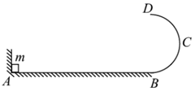

【分析】（1）先假设等效重力场的最高点，再结合动能定理求出在A点的动能；

（2）利用动能定理，结合牛顿第二定律和牛顿第三定律求出小物块对轨道的压力大小。

【解答】解：（1）设小物块在半圆轨道上的P点时，电场力与重力的合力指向半圆轨道的圆心。由题意知小物块恰能通过半圆轨道，说明小物块在P点的向心力由电场力与重力的合力提供，如图所示，有



tanθ＝



由牛顿第二定律有：＝m



小物块从A到P的过程，由动能定理有

﹣μmg•4R﹣mgR（1+cosθ）﹣qERsinθ＝m﹣Ek



联立解得Ek＝



（2）小物块从A到D的过程，由动能定理有

﹣μmg•4R﹣mg•2R＝m﹣Ek



设小物块在D点受到轨道向下的支持力，大小为F，则有：

F+mg＝m



联立解得F＝mg



根据牛顿第三定律知，小物块运动到半圆轨道最高点D时对轨道的压力大小为mg。



答：（1）小物块在A点获得的动能为；



（2）小物块运动到半圆轨道最高点D时对轨道的压力大小为mg。



【点评】本题考查竖直面内的圆周运动，涉及到复合场时，要注意先找出等效重力场中的最高点，再结合动能定理即可。

40．（南充模拟）如图所示，质量m1＝1kg的木板静止在倾角θ＝30°、足够长的、固定的光滑斜面上，木板下端上表面与半径R＝m的固定光滑圆弧轨道在A点相切，圆弧的轨道最高点B与圆心O等高。一质量m2＝2kg、可视为质点的小滑块以v0＝15m/s的初速度从长木板顶端沿木板滑下，已知滑块和木板之间的动摩擦因数μ＝，滑块刚好不从木板上端滑出，重力加速度g＝10m/s2。求：



（1）滑块离开圆弧轨道B点后上升的最大高度h？

（2）木板的长度L？

（3）木板沿斜面上滑的最大距离x？

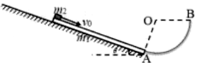

【分析】（1）对物体下滑过程受力分析，得到物体恰好匀速下滑，再根据机械能守恒定律对从A到右侧最高点过程列式分析；

（2）分别对木板和滑块受力分析，根据牛顿第二定律列式得到其加速度，考虑滑块恰好不滑离木板的临界情况，根据运动学公式列式求解即可；

（3）滑块和木板一起向上匀减速运动，根据牛顿第二定律判断加速度求解位移。

【解答】解：（1）滑块重力沿斜面向下的分力与滑动摩擦力满足：μmgcos30°＝mgsin30°

则滑块在木板上匀速下滑，到A点时的速度仍为v0＝15m/s

滑块离开B点后上升的最大高度为h，由机械能守恒定律得：＝m2g（Rcosθ+h）



解得h＝9.75m

（2）由机械能守恒定律可知滑块回到木板底端时的速度大小仍为15m/s

滑块在木板上向上滑动时，设木板的加速度为a1，滑块的加速度为a2，由牛顿第二定律得：

μm2gcosθ﹣m1gsinθ＝m1a1，μm2gcosθ+m2gsinθ＝m2a2

设经过时间t1后两者共速，共同速度为v1，由运动学公式得：v1＝v0﹣a2t1＝a1t1

该过程中木板上滑的位移x1＝t1



滑块上滑的位移x2＝t1



滑块刚好未滑出木板，则木板的长度L＝x2﹣x1

联立解得L＝7.5m

（3）滑块和木板达共同速度时，可判断得出两者将一起向上匀减速运动

设滑块和木板的加速度为a3，由牛顿第二定律得：（m1+m2）gsinθ＝（m1+m2）a3；

一起匀减速运动的位移x3＝



木板沿斜面向上运动的最大距离x＝x1+x3；

联立解得x＝5m

答：（1）滑块离开圆弧轨道B点后上升的最大高度h为9.75m；

（2）木板的长度L为7.5m；

（3）木板沿斜面上滑的最大距离x为5m。

【点评】本题物理过程较多，要分阶段，逐步找到物体各个过程的运动规律，结合受力分析、机械能守恒定律、牛顿第二定律、运动学公式多次列式分析。

**五．解答题（共10小题）**

41．（岳阳校级期中）甲、乙两个质量相同的物体，甲的速度是乙的速度的2倍，则甲、乙动能之比　4：1　．

【分析】动能是物体由于运动而具有的能量，表达式为：．



【解答】解：甲、乙两个质量相同的物体，甲的速度是乙的速度的2倍，故：

：1

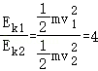

故答案为：4：1

【点评】本题关键是明确动能的定义和表达式，记住公式即可，基础题．



42．（2011春•集宁区校级期中）质量为10g、以0.8km/s的速度飞行的子弹，质量为60kg，以10m/s的速度奔跑的运动员，二者相比，哪一个动能大？（通过计算得出结论进行比较）

【分析】根据动能的定义式EK＝mV2，可以求得人和子弹的各自的动能的大小．



【解答】解：子弹的动能为：EK1＝mV2＝×0.01×8002J＝3200J；



运动员的动能为：EK2＝mV2＝×60×102J＝3000J，所以子弹的动能较大．



答：子弹的动能比人的动能大．

【点评】本题考查动能公式的直接应用，熟记公式即可．

43．（湖北期中）如图所示，一长L＝0.45m、不可伸长的轻绳上端悬挂于M点，下端系一质量m＝2.0kg的小球，CDE是一竖直固定的圆弧形轨道，半径R＝0.50m，OC与竖直方向的夹角θ＝60°。现将小球拉到A点（保持绳绷直且水平）由静止释放，当它经过B点时绳恰好被拉断，小球平抛后，从圆弧轨道的C点沿切线方向进入轨道，刚好能到达圆弧轨道的最高点E，重力加速度g取10m/s2，求：

（1）小球到B点时的速度大小；

（2）轻绳所受的最大拉力大小；

（3）小球在圆弧轨道上运动时克服阻力做的功。

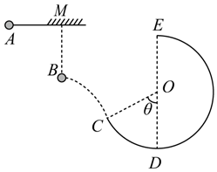

【分析】（1）小球从A到B的过程，只有重力做功，由动能定理或机械能守恒定律求小球到B点时的速度大小。

（2）小球在B点时，由牛顿第二定律和向心力公式求出轻绳对小球的拉力，从而得到轻绳所受的最大拉力大小。

（3）小球从B到C做平抛运动，从C点沿切线进入圆轨道，由平抛运动规律求出小球在C点的速度大小。小球刚好能到达E点，由重力提供向心力，由牛顿第二定律求出小球到达E点的速度。小球从C点到E点，由动能定理求小球在圆弧轨道上运动时克服阻力做的功。

【解答】解：（1）小球从A到B的过程，由动能定理得

mgL＝



解得 v1＝3m/s

（2）小球在B点时，由牛顿第二定律和向心力公式得 F﹣mg＝



解得 F＝60N

由牛顿第三定律可知，轻绳所受最大拉力大小为60N

（3）小球从B到C做平抛运动，从C点沿切线进入圆轨道，由平抛运动规律可得

小球在C点的速度大小v2＝

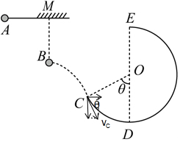

解得 v2＝6m/s

小球刚好能到达E点，则 mg＝



解得 v3＝m/s



小球从C点到E点，由动能定理得

﹣mg（R+Rcosθ）﹣Wf＝﹣



代入数据，解得 Wf＝16J

答：

（1）小球到B点时的速度大小是3m/s；

（2）轻绳所受的最大拉力大小是60N；

（3）小球在圆弧轨道上运动时克服阻力做的功是16J。

【点评】本题是多过程问题，要将整个过程分成若干个子过程研究，把握每个过程的物理规律是关键。对于平抛运动，常用运动的分解法研究。对于圆周运动，要把握最高点的临界条件：重力等于向心力。

44．（松江区期末）如图，在竖直平面内，AB为粗糙的长直轨道，与水平方向的夹角为θ＝53°，BCD、DEG均为半径为r＝2m的光滑圆弧形轨道，AB与BCD相切于B点，O1、O2为圆心，连线水平，C为圆弧形轨道的最低点，E为最高点。一质量为m＝1kg的小环套在轨道AB上，受到水平恒力F的作用，自P点由静止下滑，运动到B点时撤掉水平恒力F，小环滑入光滑圆弧形轨道，恰能通过最高点E。已知小环与AB轨道间的动摩擦因数为μ＝0.8，P、B之间的距离为s＝m，sin53°＝0.8，cos53°＝0.6，求：



（1）小环过B点的速度；

（2）小环在PB间运动的加速度；

（3）水平恒力F的大小；

（4）若改变水平恒力F的大小，小环能否到达E点？请分析说明。

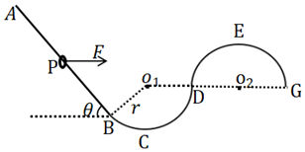

【分析】（1）小环滑入光滑圆弧形轨道，恰能通过最高点E，故达到E点的速度为0，从B到E，根据机械能守恒定律求得B点的速度；

（2）从P到B，根据运动学公式求得加速度；

（3）对小环受力分析，根据牛顿第二定律即可求得水平拉力；

（4）根据（3）问中加速度的表达式，判断出加速度a随F的变化关系，判断出到达B点的速度，由B到E根据机械能守恒即可判断出是否到达E点。

【解答】解：（1）小环滑入光滑圆弧形轨道，恰能通过最高点E，故在E点的速度为0，

小环由B→E，根据机械能守恒定律：



解得：＝



（2）小环由P→B，由运动学公式有：，解得a＝

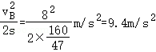

（3）当Fsinθ＜mgcosθ，F＜7.5N，小环受力如图1所示，根据牛顿第二定律有：

N1+F1sinθ＝mgcosθ

F1cosθ+mgsinθ﹣f1＝ma

f1＝μN1

解得：



代入数据解得F1＝5N

当Fsinθ≥mgcosθ，即F≥7.5N，小环受力如图2所示，则有：

N2+mgcosθ＝F2sinθ

F2cosθ+gsinθ﹣f2＝ma

f2＝μN2

联立解得：F2＝85N

（4）当F＜7.5N时，由（3）有：，a随F增大而增大。



当F≥7.5N时，由（3）有：，a随F增大而减小。



因，a越大，则vB越大，小环由B→E机械能守恒，vB越大，vE也越大。



故：F＜5N或F＞85N时，小环不能到达E点

5N≤F≤85N时，小环能到达E点

答：（1）小环过B点的速度为8m/s；

（2）小环在PB间运动的加速度为9.4m/s2；

（3）水平恒力F的大小为5N或者85N；

（4）若改变水平恒力F的大小，F＜5N或F＞85N时，小环不能到达E点，5N≤F≤85N时，小环能到达E点

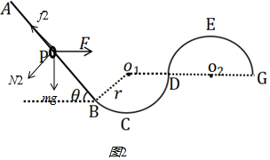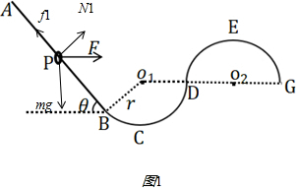

【点评】本题主要考查了运动学公式，牛顿第二定律和机械能守恒，关键是正确的对物体受力分析，抓住临界条件，即恰好到达E点的速度即可。

45．（沙市区校级期末）如图所示，长L＝5m的水平传送带以v0＝8m/s的速度逆时针匀速转动，左端通过光滑水平轨道与竖直面内一光滑半圆形轨道连接，半圆形轨道半径r＝0.5m，O为其圆心，长l＝0.6m的竖直挡板中心与圆心等高，到圆心距离d＝1m。质量为0.2kg的小物块在传送带上可从不同的位置由静止释放，小物块与传送带间动摩擦因数μ＝0.8，认为最大静摩擦力等于滑动摩擦力，重力加速度取g＝10m/s2，求：

（1）若小物块从传送带最右端由静止释放，求小物块运动到传送带最左端时的速度大小；

（2）若小物块恰能从半圆形轨道最高点飞出，求小物块在最高点的速度大小；

（3）若小物块经最高点飞出后恰好击中竖直挡板最下端，求小物块在最高点的速度大小？

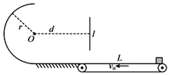

【分析】先分析小物块在传送带上的运动情况，先做匀加速直线运动，后做匀速直线运动；根据竖直面的圆周运动的最高点，线速度有最小值进行求解；根据平抛运动的规律，求解抛出是的速度大小。

【解答】解：（1）假设传送带无限长，小物块放到传送带最右端后，小物块做匀加速直线运动，加速度a＝μg＝0.8×10m/s2＝8m/s2，设小物块加速到与传送带相同的速度经过的位移为x，则：，解得：x＝4m，小于传送带的长度5m，所以，小物块在传动带上先做匀加速直线运动，速度达到8m/s和传送带的速度相同时，小物块做匀速直线运动，故小物块到达传送带的最左端时的速度大小为8m/s。



（2）若小物块恰能从半圆形轨道最高点飞出，此时小物块收到轨道对它向下的作用力为0，设线速度为v，则：，解得：，则小物块在最高点的速度大小为。



（3）设小物块在最高点的速度大小为v′，其方向水平向右，小物块将做平抛运动。设小物块下落的高度为h，则：，设从最高点到击中挡板最下端的时间为t，则：，，所以小物块在最高点的速度大小为2.5m/s。



答：（1）若小物块从传送带最右端由静止释放，小物块运动到传送带最左端时的速度大小为8m/s。

（2）若小物块恰能从半圆形轨道最高点飞出，小物块在最高点的速度大小为m/s。



（3）若小物块经最高点飞出后恰好击中竖直挡板最下端，小物块在最高点的速度大小为2.5m/s。

【点评】此题为直线运动、圆周运动和平抛运动的综合题型，解题的关键要先分析运动过程，抓住竖直面的圆周运动中最高点的特点，以及平抛运动可分解为水平匀速直线运动和竖直自由落体的特点，是解题的关键。

46．（浙江月考）如图所示，一物体从平台A处水平飞出（空气阻力不计），恰好能沿切线由B点飞入斜面．物体沿斜面下滑，经斜面末端C点，由点滑上水平传送带（CD处光滑连接，物体从C到D过程速度大小不变）。已知平台距DE平面高度H＝2.25m，A、B两点的高度差h＝0.45m，物体与斜面及传送带间的动摩擦因数均为0.25，水平传送带DE长11m，传送带以速度v＝2m/s顺时针转动。（取sin37°＝0.6，cos37°＝0.8）问：

（1）物体在A处水平飞出时速度多大？

（2）物体运动到C处时速度多大？

（3）物体从D点运动到E点用时多久？

（4）物体在传送带上运动时将留下多长的摩擦痕迹？

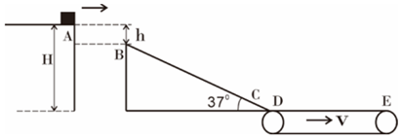

【分析】（1）物体从A点做平抛运动，竖直方向做自由落体运动，根据运动学公式求得A点的速度；

（2）在B点，根据速度的合成与分解求得到达B点的速度，在BC段，根据牛顿第二定律求得加速度，利用速度﹣位移公式求得达到C点的速度；

（3）根据牛顿第二定律求得物体在传送带上减速时的加速度大小，根据运动学公式求得减速到传送带速度所需时间和通过的位移，此后做匀速运动，即可求得总时间；

（4）物体在和传送带发生相对运动时，留下痕迹，结合运动学公式即可求得。

【解答】解：（1）从A到B的过程中物体做平抛运动，在竖直方向：，解得vy＝3m/s



故A点的速度为：



（2）在B处，根据速度的合成可得：



BC的距离为：



在BC上根据牛顿第二定律可得：＝gsin37°﹣μgcos37°＝10×0.6m/s2﹣0.25×10×8m/s2＝4m/s2



根据速度﹣位移公式可得：，解得vC＝7m/s



（3）物体在传送带上做匀减速运动过程中，根据牛顿第二定律可得：



物体经过时间t3与传送带同速：



通过的位移



物体匀速的时间



物体咋传送带上运动的时间为：tDE＝t3+t4＝2s+1s＝3s

（4）物理在传送带上减速时，传送带通过的位移为，x传＝vt3＝2×2m＝4m，与传送带发生相对运动，留下痕迹长度为△x＝x3﹣x传＝9m﹣4m＝5m

答：（1）物体在A处水平飞出时速度为4m/s；

（2）物体运动到C处时速度为7m/s；

（3）物体从D点运动到E点用时为3s；

（4）物体在传送带上运动时将留下5m长的摩擦痕迹。

【点评】本题主要考查了牛顿第二定律和运动学公式，加速度是解决问题的中间桥梁，同样可以利用动能定理求解从B到C过程中到达C点的速度。

47．（房山区期末）如图所示为某公园的大型滑梯，滑梯长度L＝10m，滑梯平面与水平面夹角θ＝37°，滑梯底端与水平面平滑连接。一质量为60kg的同学从滑梯顶端由静止滑下，与倾斜接触面间的动摩擦因数μ＝0.5。已知sin37°＝0.6，cos37°＝0.8，g＝10m/s2，求：

（1）该同学沿滑梯滑至底端过程中重力所做的功；

（2）该同学沿滑梯滑至底端过程中受到的摩擦力大小；

（3）该同学沿滑梯滑至底端时的速度大小。

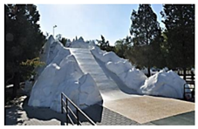

【分析】（1）重力做功为W＝mgh；

（2）对同学受力分析可求出摩擦力f＝μFN；

（3）由动能定理求出该同学滑至底端时的速度。

【解答】解：（1）该同学沿滑梯滑至底端过程中重力所做的功：

W＝mgLsinθ

代入数据解得：W＝3600J

（2）滑至底端过程所受摩擦力：

f＝μmgcosθ

代入数据解得：f＝240N

（3）该同学沿滑梯滑至底端过程中，由动能定理得：

mgLsinθ﹣fL＝mv2﹣0



代入数据解得：v＝2m/s



答：（1）该同学沿滑梯滑至底端过程中重力所做的功为3600J；

（2）该同学沿滑梯滑至底端过程中受到的摩擦力大小为240N；

（3）该同学沿滑梯滑至底端时的速度大小为2m/s。



【点评】本题考查受力分析，重力做功和动能定理的基础运用，分析运动的基础是受力分析，运动过程求速度时一般运用动能定理。

48．（安徽期中）在水平地面上固定半圆形的光滑曲面ABC，圆的半径为R，一质量为m小球以速度v通过曲面的最高点，如图所示，重力加速度为g。

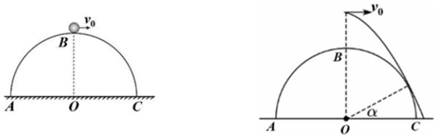

（1）若小球以速度v＝通过球面的顶端时，求小球受到的支持力大小；



（2）若小球距曲面顶端B点正上方某处，以初速度v0＝水平抛出，小球恰好不碰到曲面，落在水平地面上，求小球轨迹与圆的相切点和圆心O的连线与地面的夹角α。（sin53°＝0.8，cos53°＝0.6）



【分析】根据牛顿第二定律在最高点列方程求解小球受到的支持力；分别将平抛运动的位移和速度分解，列方程，解方程组即可求小球轨迹与圆的相切点和圆心O的连线与地面的夹角。

【解答】解：（1）对小球在顶点，根据牛顿第二定律得：

mg﹣FN＝m



解得：FN＝mg﹣m＝



（2）从抛出到与圆的相切点，因为做平抛运动故：

水平位移x＝v0t ①

由几何知识得：x＝Rcosα②

tanα＝③



由①②得：t＝④



由③④得：sinα＝＝



解得：α＝37°

答：（1）若小球以速度v＝通过球面的顶端时，小球受到的支持力大小为。



（2）小球轨迹与圆的相切点和圆心O的连线与地面的夹角α为37°。

【点评】本题考查了圆周运动向心力的表达式，及平抛运动的相关知识，注意平抛运动的解题方法是化曲为直。

49．（浙江月考）如图所示为某一游戏简化装置的示意图。AB是一段长直轨道，与半径R＝1m的光滑圆弧轨道BC相切与B点。BC轨道末端水平，末端离地面的高度为m，圆弧BC对应的圆心角θ＝37°。高度h＝m的探测板EF竖直放置，离BC轨道末端C点的水平距离为L，上端E与C点的高度差也为h＝m，质量m＝0.1kg的小滑块（可视为质点）在AB轨道上运动时所受阻力恒为重力的0.2倍，不计小球在运动过程中所受空气阻力，sin37°＝0.6。



（1）若将小滑块从B点静止释放，求经过圆弧轨道最低C点时小球对轨道的作用力大小；

（2）小滑块从C点以不同的速度飞出，将打在探测板上不同位置，发现打在E、F两点时，小滑块的动能相等，求L的大小；

（3）利用（2）问所求L值，求小滑块从距B点多远处无初速释放时，打到探测板上的动能最小？最小动能为多少？

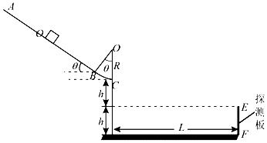

【分析】（1）从B到C，根据动能定理求得到达C点的速度，在C点根据牛顿定律求得小滑块与轨道间的相互作用力；

（2）从C到E，做平抛运动，根据运动学公式求水平速度，根据动能定理求得到达E和F点的动能即可求得；

（3）从A到C，根据动能定理求得到达C点的速度，从C点开始做平抛运动，从C到板，根据动能定理求得到达板的动能，利用数学知识求得最小值。

【解答】解：（1）从B运动到C，由动能定理得



在C点，根据牛顿第二定律可得：



联立解得：F＝1.4N

根据牛顿第三定律，经过圆弧轨道最低C点时小球对轨道的作用力大小F'＝F＝1.4N

（2）从C到E，做平抛运动，在竖直方向，



在水平方向：L＝vc1t

联立解得：



打在E点的动能



同理可知：打在F点的动能为



又因为EkE＝EkF

联立解得：L＝2m

（3）令距B点x处开始释放

从A运动到C，由动能定理得：



又f＝0.2mg

从C点到探测板做平抛运动，竖直方向位移：



打到探测板上的动能：



联立解得：



则当



时，Ek有最小值。

即x＝2m时，动能最小值为：Ekm＝2J

答：（1）若将小滑块从B点静止释放，求经过圆弧轨道最低C点时小球对轨道的作用力大小为1.4N；

（2）小滑块从C点以不同的速度飞出，将打在探测板上不同位置，发现打在E、F两点时，小滑块的动能相等，L的大小为2m；

（3）利用（2）问所求L值，小滑块从距B点2m远处无初速释放时，打到探测板上的动能最小，最小动能为2J。

【点评】本题考查了动能定理和平抛运动，滑块的运动过程复杂，分析清楚滑块的运动过程是解题的前提与关键，分析清楚运动过程后，应用运动学公式、动能定理与平抛运动关系可以解题。

50．（黄埔区校级期中）如图为某游乐场内水上滑梯轨道示意图，整个轨道在同一竖直平面内，AB段是四分之一光滑圆弧轨道，半径为2R，平面BC段粗糙，左端B点与圆弧平滑相连，右端C点与水面高度差为R。一质量为m的游客（视为质点）从A点由静止开始滑下，试求：

（1）游客运动到B点时，对B点的压力（假设此时还在圆弧轨道中）；

（2）游客运动到C点离开平面，落在水面D点，CD水平距离为2R，求游客滑到C点的速度vC的大小；

（3）运动过程轨道摩擦力对游客所做的功Wf。

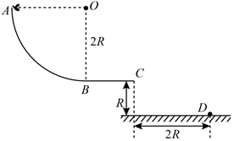

【分析】（1）游客从A到B过程中，由动能定理可求出B点速度，然后在B点由牛顿第二定律求出轨道压力；

（2）游客离开C点之后做平抛运动，根据平抛运动规律求解C点速度；

（3）游客在B到C过程，由动能定理可求出摩擦力做功。

【解答】解：（1）游客从A到B过程中，由动能定理可知：mg×2R＝



在B点，根据牛顿第二定律可知：FN﹣mg＝



联立解得：FN＝3mg

由牛顿第三定律可知，游客运动到B点时，对B点的压力也为3mg，方向竖直向下。

（2）游客离开C点之后做平抛运动，

水平方向：2R＝vCt

竖直方向：R＝



联立解得：vC＝



（3）游客从B到C过程中，由动能定理可知：

Wf＝﹣



解得，运动过程轨道摩擦力对游客所做的功Wf＝﹣mgR

答：

（1）游客运动到B点时，对B点的压力大小为3mg，方向竖直向下；

（2）游客滑到C点的速度vC的大小为；



（3）运动过程轨道摩擦力对游客所做的功Wf为﹣mgR.

【点评】本题考查动能定理和平抛运动的综合运动，关键是要分清楚过程以及每个过程的运动状态，分情况求解。